７ 直売所の魅力アップに向けた支援

（１）直売所等が取り組む新たな活動を支援
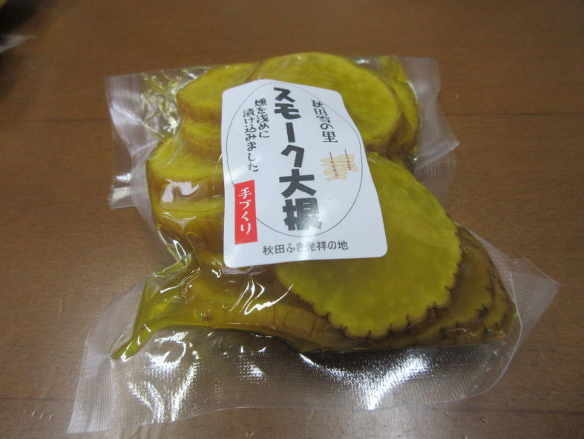
直売活動の活性化を図るため、「女性起業活動発展支援事業」により、加工部門の立ち上げと商品開発を支援した。
「ゆきさわ産直センター」（大館市）では、廃園
となった近隣の保育園を加工施設として有効に活用
し、「セリのジェノベーゼ」や「スモーク大根」等
の商品を開発しており、真空包装により賞味期限を
長く設定し、ＥＣサイトで販売を行っている。
【ＥＣサイトで販売を開始】

（２）専門家派遣による運営改善支援
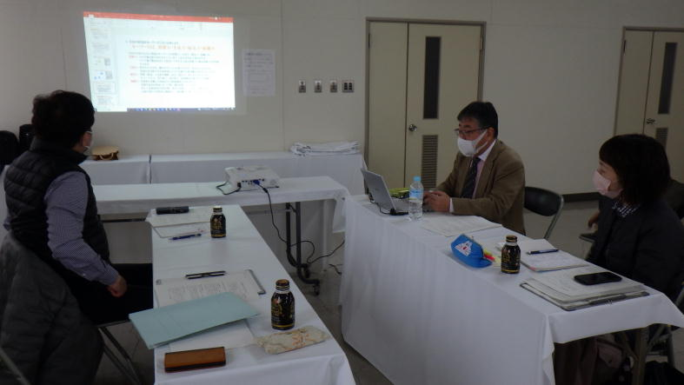
直売所の売上向上を図るため、「直売所魅力アップ支援事業」により、道の駅おが「オガーレ」への専門家派遣を、リモートを含め計４回実施した。
「オガーレ」では、商品の魅力を発信するＰＯＰ
の見せ方や、野菜・鮮魚の集荷方法についてのアド
バイスを受けて改善に取り組み、販売額向上へつな
げた。
【専門家による運営改善支援】
（３）全県直売所を対象とした研修会を実施
直売活動の活性化を図るため、全県の直売所を対象に研修会を開催し、事例紹介やパネルディスカッション等を通して情報交換を行った。
事例紹介では、令和元～２年度の「集荷モデル構築事業」、令和３年度の「直売所魅力アップ支援事業」に取り組んだ３つの直売所が発表を行い、専門家の指導の下で売場改善や品揃え対策等を実践する中で直面した課題やその対応を共有し、参加者への横展開を図った。
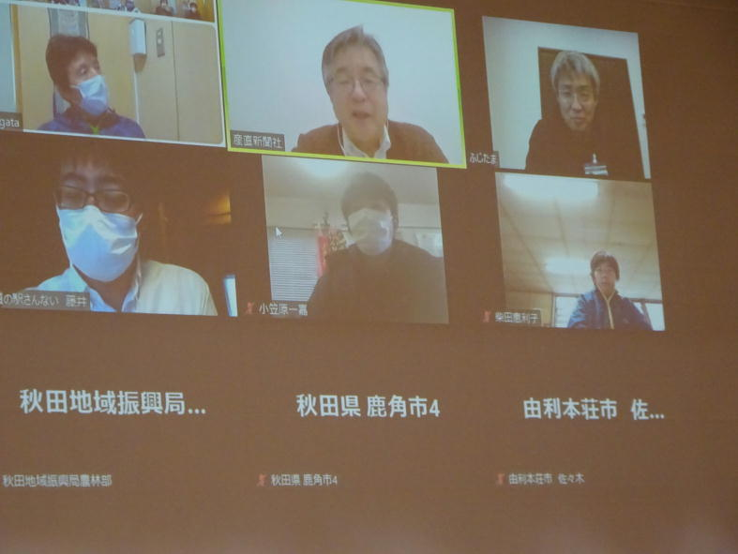
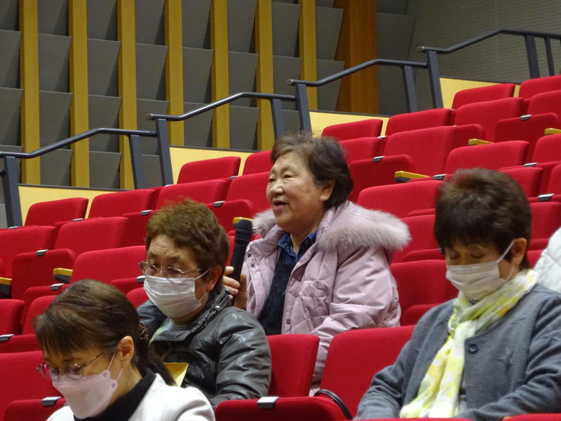

【パネルディスカッション】
【リモート参加者も含めた意見交換】

